税関係証明交付申請書（郵送用）
甲賀市長 様
年 月 日
１ 申請者 ●本人確認書類（例：マイナンバーカード、運転免許証、在留カード、保険証等）の写しを添付してください。
住 所 | 甲賀市での住所 | 甲賀市
 | 現 住 所
ふ り が な
氏 名
生 年 月 日 |  | 明・大・昭・平・令 年 月 日
昼間連絡のとれる電話番号

２ どなたの証明書が必要ですか^{※１} ●申請者の証明が必要な場合は、この欄の記入は必要ありません。
住 所 | 甲賀市での住所 | 甲賀市
 | 現 住 所
ふ り が な
氏名（または法人名）
生 年 月 日 |  | 明・大・昭・平・令 年 月 日
昼間連絡のとれる電話番号
３ どの証明が必要ですか^{※２}
必要な証明の番号を〇で囲んでください。また、証明書の必要な年度をご記入ください。
1.課税証明  2.非課税証明  3.所得証明※３  4.納税証明  5.軽自動車税納税証明書 | 年度（ 年収入分） 通  年度（ 年収入分） 通  年度（ 年収入分） 通  年度 通  未納がない証明 通  標識番号  車台番号 | 6.営業証明  7.固定資産評価証明  8.固定資産公課証明  9.名寄台帳コピー | 通  年度 通  年度 通  年度 通
10.地番図（ A4・A3 ）（ 縦・横 ）（ 縮尺 ：1／ ）
地番：
７、８の証明を申請される方は下記を回答ください。
証明を必要とする  資産は何ですか | １．全資産 ２．土地全部 ３．家屋全部 ４．下記のとおり
 | 資産の所在地 | 土地の地目または家屋の種類
 | 甲賀市
 | 甲賀市
４ 使う目的は何ですか 該当するものの番号に〇をしてください。
１．児童手当・乳幼児医療 ２．年金免除・受給 ３．登記 ４．市・県営住宅 ５．保証人
６．金融機関提出 ７．裁判所提出 ８．税務署提出 ９．その他（ ）
５ 決済方法を選択してください 該当するものの番号に〇をしてください。
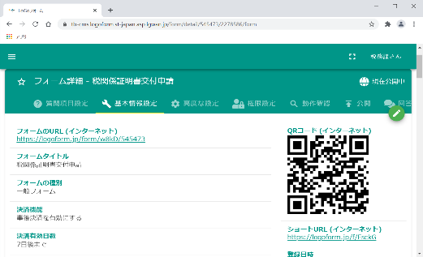
１．郵便定額小為替 同封金額（ 円）
２．オンライン決済^{※４} 受付番号（ＸＴ ）＊こちらで受付番号を取得してください→
３．納付書 メールアドレス（ ＠ ）
- 同一世帯以外の方が証明を申請する場合は、委任状が必要です。ただし、現住所が市外の方は、同一世帯であっても、本人の委任状、または、同一世帯であることがわかる住民票（写しでも可）が必要です。
本人が市外に転出され、それ以後に住所を変更されている場合は、甲賀市の住所から現在の住所への経過がわかる書類（住民票、戸籍の附票、マイナンバーカード・運転免許証・在留カードの住所記載面の写しなど）も同封してください。
- 何年度の証明が必要かわからない場合は、証明書提出先へご確認ください。
（例：令和５年度・・・令和４年１月１日～令和４年１２月３１日までの収入分を表します。）
- 甲賀市の所得証明書は所得のみが記載されております。控除額や扶養人数は記載されておりません。控除額や扶養人数が記載されているものは、課税証明になります。また、甲賀市の課税証明書は所得証明を兼ねています。
- オンラインの決済手段はクレジットカード、PayPayになります。

